1) Önçalışma’da verilen mesaj sinyalini, fc=1MHz’lik bir taşıyıcı ile (çift yan band, taşıyıcılı) çıkış, bilgi ve taşıyıcı sinyalleri şu şekildedir;

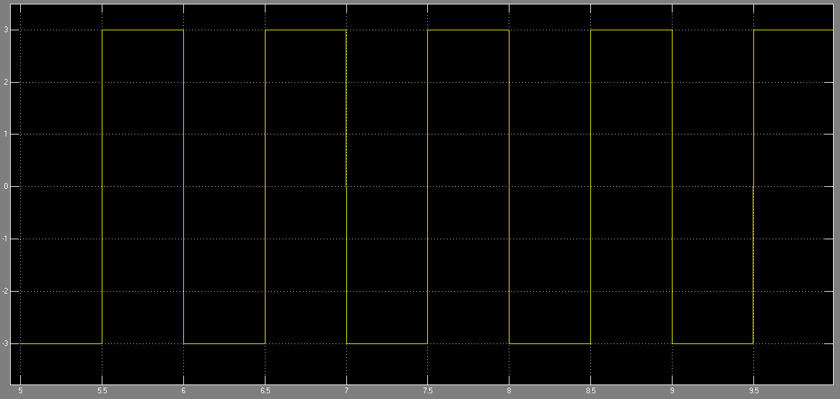

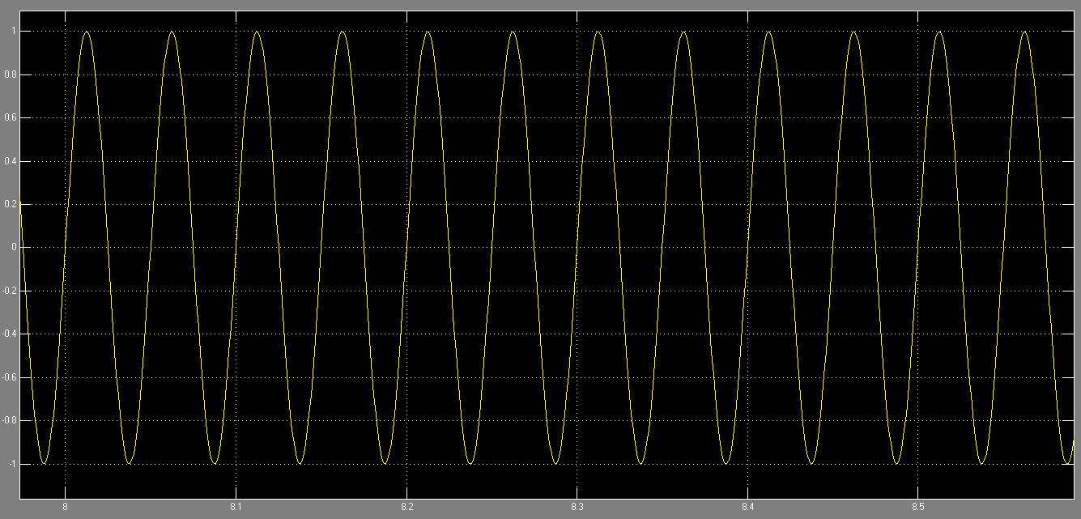Bilgi sinyali

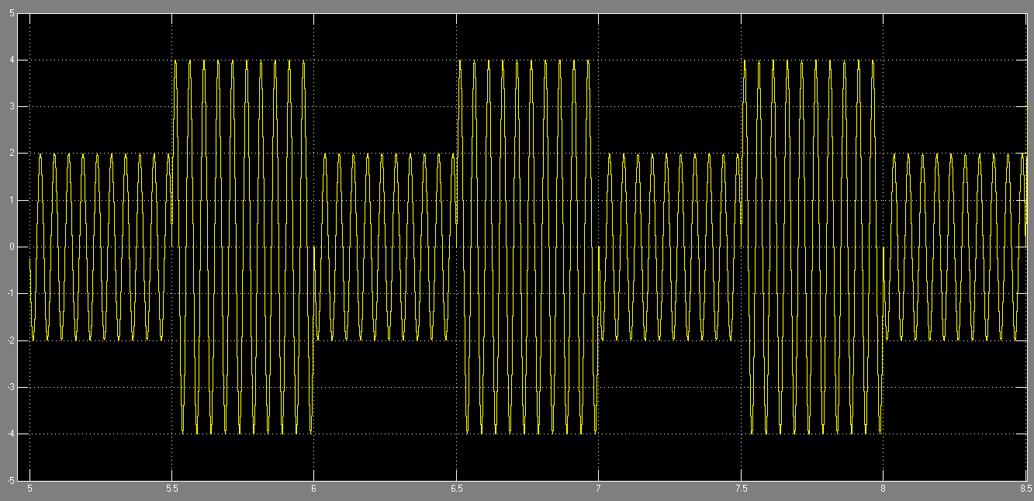Taşıyıcı Sinyali

Çıkış Sinyali

2) Aynı mesaj sinyali için DSB-SC (çift yan band, taşıyıcısı bastırılmış) çıkış, bilgi ve taşıyıcı sinyalleri şu şekildedir;

Bilgi Sinyali



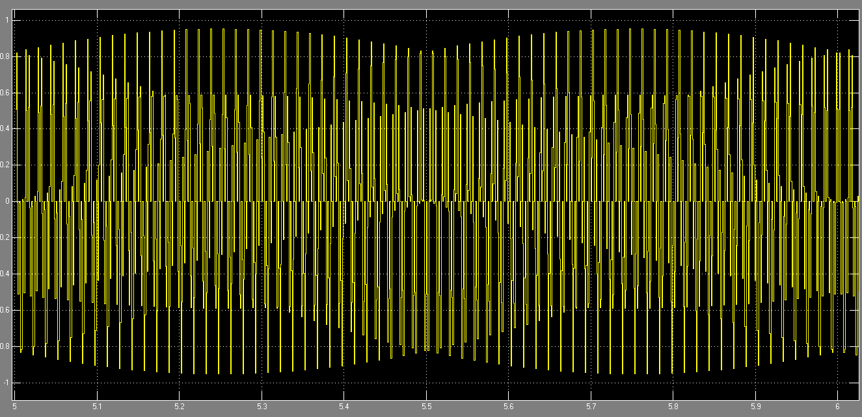Taşıyıcı Sinyali

Çıkış Sinyali

3) Alınan yüksek frekanslı sinyallerden istenilen bilgileri almak için bu sinyalleri yükseltip, daha sonra tekrar düşük frekanslı bir sinyale dönüştüren alıcıya superheterodyne alıcı denir. Biraz daha genellersek, elektronikte superheterodyne alıcılar alınan radyo sinyalini daha rahat işlemek için frekans karıştırma ve heterodyning yöntemi kullanarak bu sinyal frekansını ara frekansa dönüştürür. Bütün radyo ve televizyonlar bu prensip üzerine kurulmuştur. Aşağıda genel yapısı gösterilmektedir.

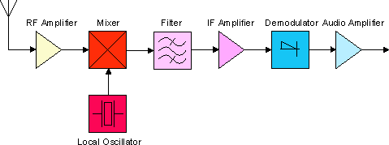

4) Genlik modülasyonu kullanım alanları;

- Radyo yayınları

- Telsiz haberleşmesi

- Mobil telefonlar

- Askeriye



*BAŞKENT ÜNİVERSİTESİ*

*MÜHENDİSLİK FAKÜLTESİ*

*ELEKTRİK-ELEKTRONİK BÖLÜMÜ*

*EEM 441 # Haberleşme I*

*UYGULAMA 1 ÖN ÇALIŞMA*

*22.11.2011*

|  |
| --- |
| **Öğrencinin Adı :** Umut Çetin Sağdıçoğlu |
| **Öğrencinin Numarası :** 20893114 |